LES PASSEJAÏRES DE VARILHES FICHE ITINÉRAIRE
SAVERDUN n° 35
Commune de départ et dénomination de l’itinéraire :
- Saverdun – Place du Champ de Mars – De Saverdun (Champs de Mars) à Brie en boucle

Date, animateur(trice), nombre de participants (éventuel) :
- 08.01.2022 – J Gaillard (Reconnaissance)
- 20.03.2022 – J. Gaillard – 18 participants (Reportage photos)

L’itinéraire est décrit sur les supports suivants :
- Office de tourisme intercommunal des Portes d’Ariège – Topo-guide – Balade autour du château – Circuit n° 6 (Pour une partie)
- Office de tourisme intercommunal des Portes d’Ariège – Topo-guide – Les boucles de La Laure – Circuit n° 1 (Pour une partie)

Classification, temps de parcours, dénivelé positif, distance, durée :
- Marcheur – 4h30 – 300 m – 19 km – Journée Indice d’effort : 56

Balisage : Jaune et nombreux poteaux directionnels
Particularité(s) : Ce parcours est une fusion de deux boucles à la demi-journée décrites sur les fiches Saverdun n° 32 et Saverdun n° 34.

Site ou point remarquable :
- Superbes points de vue sur les Pyrénées, jusqu’au Pic du Midi de Bigorre par temps clair,
- Plusieurs jolis calvaires
- L’église de Brie, le cimetière avec la pierre tombale du général d’empire le Baron François Goulus.
- Le cheminement sur les bords de la Laure à trois reprises (Sentiers nettoyés et sécurisés – Observation de janvier et mars 2022).
- Ruine d’une des tours du château de Saverdun démantelé (Petit détour à faire par le quartier du château)
- Les vieux quartiers de Saverdun après la traversée du ruisseau de Lansonne

Trace GPS : Oui

Distance entre la gare de Varilhes et le lieu de départ : 30 km

Observation(s) :
- Franchissement de l’Aure par un gué à hauteur de La Miremonde.
- Une partie, non négligeable, du parcours sur route asphaltée.

"Cette fiche participe à la constitution d'une mémoire des itinéraires proposés par les animateurs du club. Eux seuls y ont accès. Ils s'engagent à ne pas la diffuser en dehors du club."
Date de la dernière mise à jour : 10 janvier 2022
La carte
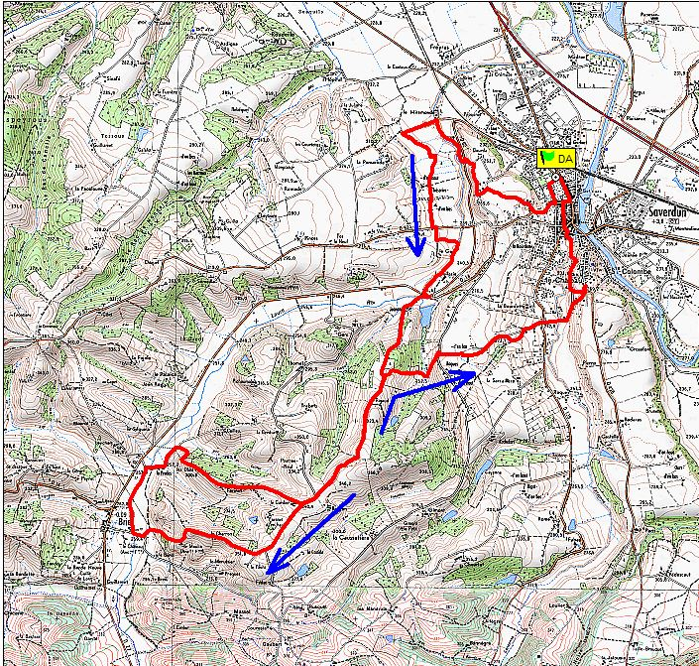
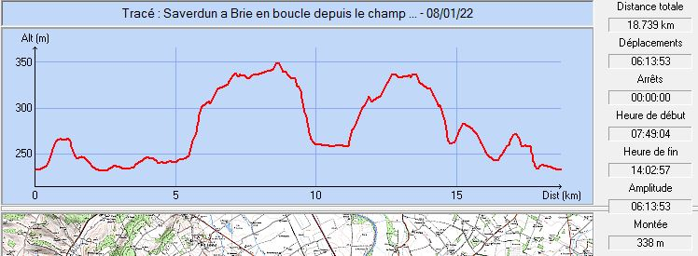
Mars 2022 : Repas à l’abri du vent au-dessus de … Brie

